Список объектов с неустановленными собственниками:

Сегмент понтонного моста | В районе производственной базы  МП ЗР «Севержилкомсервис»  (67⁰38'29,7'' с.ш.52⁰58'22,8'' с.ш.) | 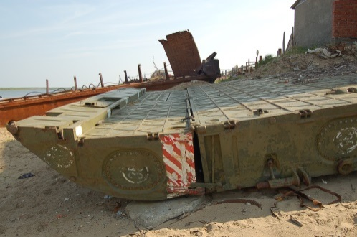
Брандвахта | Береговая полоса р. Печора, в районе  административного здания  Северо-Западного ТУ Росрыболовства (Рыбоинспекция)  (67⁰38'42,0'' с.ш.52⁰59'18,6'' с.ш.) | 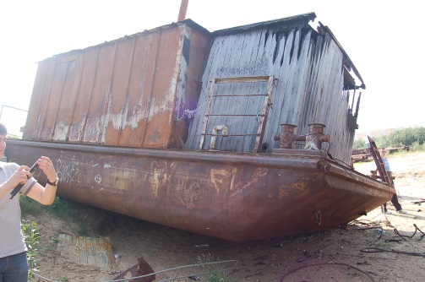
Брандвахта | Береговая полоса р. Печора, в районе  административного здания  Северо-Западного ТУ Росрыболовства (Рыбоинспекция)  (67⁰38'41,7'' с.ш. 52⁰59'18,8'' с.ш.) | 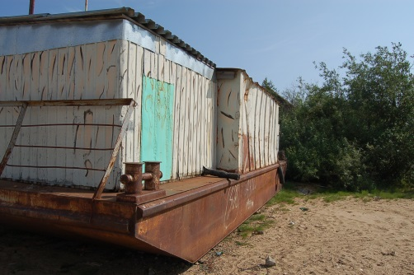
Несамоходная баржа (АР-25-76) | Береговая полоса р. Печора, в районе  административного здания  Северо-Западного ТУ Росрыболовства (Рыбоинспекция)  (67⁰38'40,3'' с.ш.52⁰59'16,3'' с.ш.) | 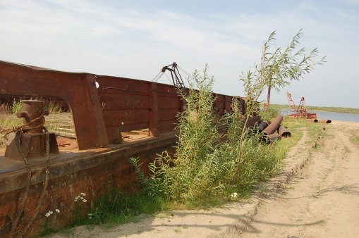
Несамоходная баржа | Береговая полоса р. Печора, в районе  административного здания  Северо-Западного ТУ Росрыболовства (Рыбоинспекция)  (67⁰38'39,4'' с.ш.52⁰59'16,6'' с.ш.) | 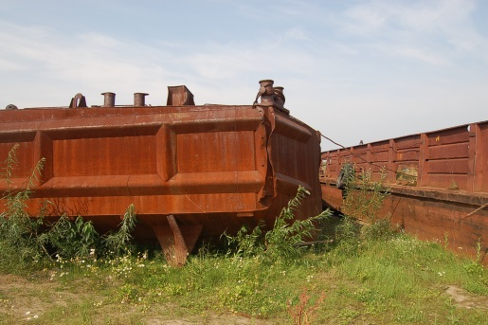
Несамоходный плавкран | Береговая полоса р. Печора, в районе  административного здания  Северо-Западного ТУ Росрыболовства (Рыбоинспекция)  (67⁰38'40,0'' с.ш.52⁰59'14,4'' с.ш.) | 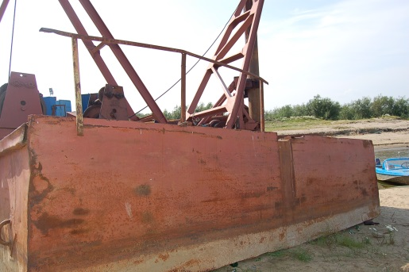
Несамоходный земснаряд | Береговая полоса р. Печора, в районе  административного здания  Северо-Западного ТУ Росрыболовства (Рыбоинспекция)  (67⁰38'40,0'' с.ш.52⁰59'14,4'' с.ш.) | 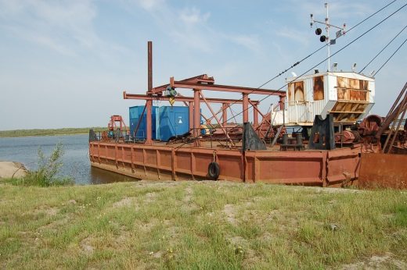
Несамоходный плавкран | Береговая полоса р. Печора, в районе  административного здания  Северо-Западного ТУ Росрыболовства (Рыбоинспекция)  (67⁰38'41,3'' с.ш.52⁰59'13,5'' с.ш.) | 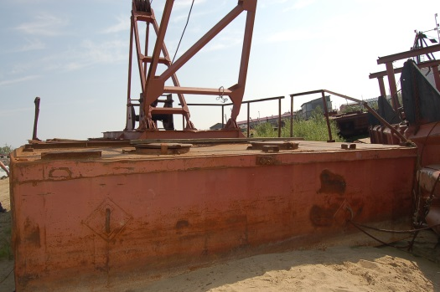
Судно РС-2 (№ П-33-02) | Береговая полоса оз. Качгорт бассейна р. Печора,  в районе ул. Морская, бывший причал Печорского рыбокомбината  (67⁰38'20,3'' с.ш.53⁰01'47,9'' с.ш.) | 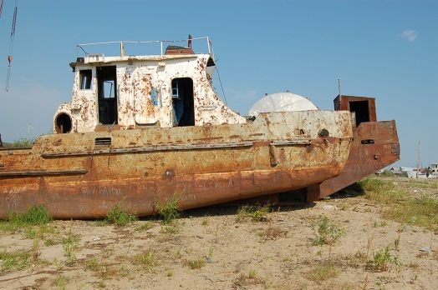
"Несамоходная баржа  (Н-Мар 381)" | Береговая полоса оз. Качгорт бассейна р. Печора,  в районе ул. Морская, бывший причал Печорского рыбокомбината  (67⁰38'20,7'' с.ш.53⁰01'48,2'' с.ш.) | 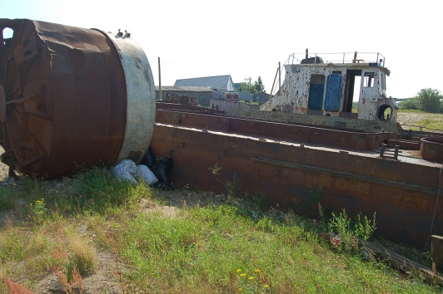
Катер Р-13-44АР | Береговая полоса оз. Качгорт бассейна р. Печора,  в районе ул. Морская, бывший причал Печорского рыбокомбината  (67⁰38'23,7'' с.ш.53⁰01'53,3'' с.ш.) | 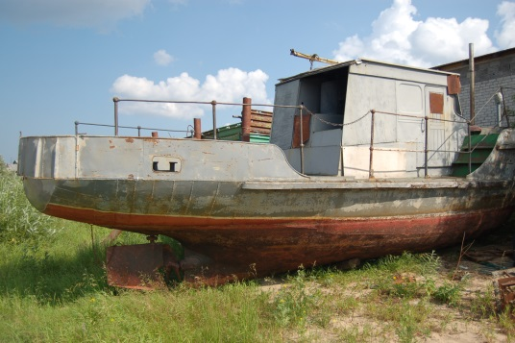
Пантон | Береговая полоса оз. Качгорт бассейна р. Печора,  в районе Лодочного кооператива «Норд»  (67⁰38'44,3'' с.ш.53⁰01'56,5'' с.ш.) | 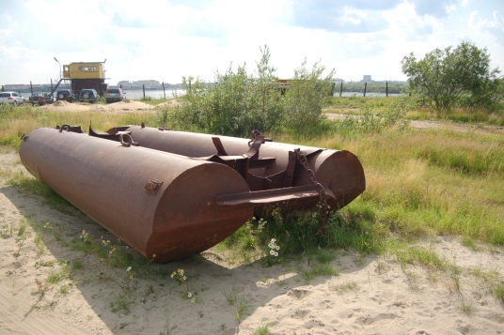
Пантон | Береговая полоса р. Печора,  в районе ул. Сахалинская, д. 33  (67⁰39'06,4'' с.ш.53⁰02'38,1'' с.ш.) | 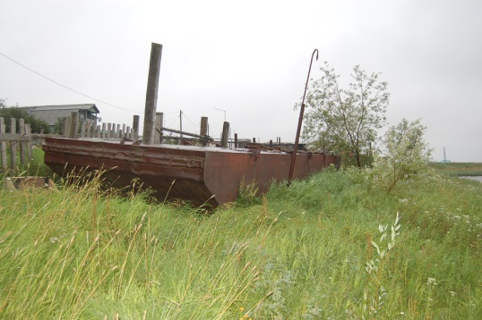
Несамоходная баржа 682 | Береговая полоса р. Печора,  в районе промышленной базы Нарьян-Марского лесозавода  (67⁰39'21,4'' с.ш.53⁰03'00,3'' с.ш.) | 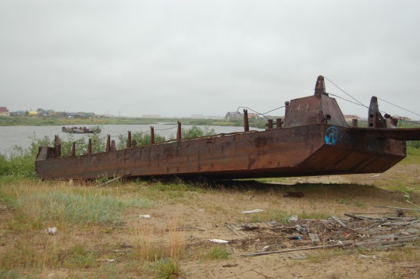
Несамоходная баржа | Береговая полоса р. Печора,  в районе промышленной базы Нарьян-Марского лесозавода  (67⁰39'22,0'' с.ш.53⁰02'42,0'' с.ш.) | 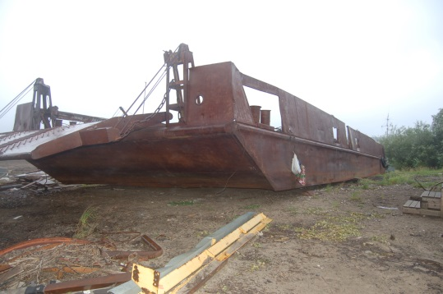
Брандвахта | Береговая полоса р. Печора,  в районе промышленной базы Нарьян-Марского лесозавода  (67⁰39'23,8'' с.ш.53⁰02'39,5'' с.ш.) | 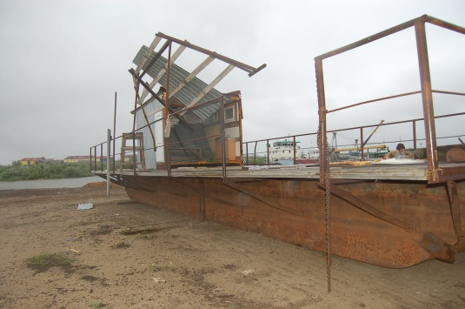
Брандвахта | Береговая полоса р. Печора,  в районе промышленной базы Нарьян-Марского лесозавода  (67⁰39'22,9'' с.ш.53⁰02'36,4'' с.ш.) | 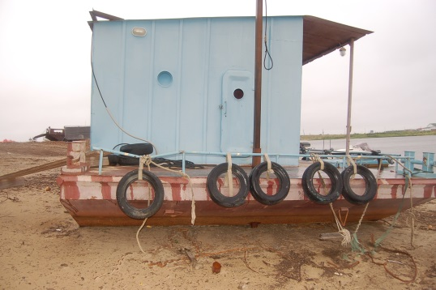
Катер | Береговая полоса р. Печора,  в районе промышленной базы ТПП «ЛУКОЙЛ-Севернефтегаз» ООО «Лукойл-Коми»  (67⁰40'23,7'' с.ш.53⁰05'27,2'' с.ш.) | 